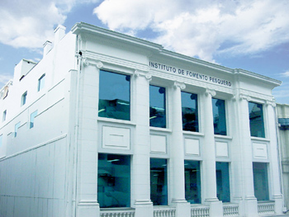

INSTITUTO DE FOMENTO PESQUERO

Almte. Manuel Blanco Encalada 839

Fono 56-32-2151500

Valparaíso, Chile

[**www.ifop.cl**](http://www.ifop.cl)

